周一008西甲：皇社交锋碾压8成，客场全败怎么破
标签：#埃尔切 #皇家社会 #西甲 #足球前瞻 #数据分析
皇社近10次打埃尔切赢了8场，交锋碾压到80%。可这支皇社本赛季客场两战全败，进1个球丢了5个，刚在主场被塞尔塔0比0闷平。一边是血脉压制的历史统治，一边是客场哑火的现实，市场给皇社近41%的客胜支撑，恰好卡在两股力量中间。
结论先行：这场定价精准，方向上皇社客胜和埃尔切受让两边都没便宜可占。真正能说话的是比分和大小球：两队进攻都哑火，1比1是市场最低价也是模型首选，闷局底色比市场想的更浓。
──────────────────────────────

交锋碾压是真的，但客场全败也是真的
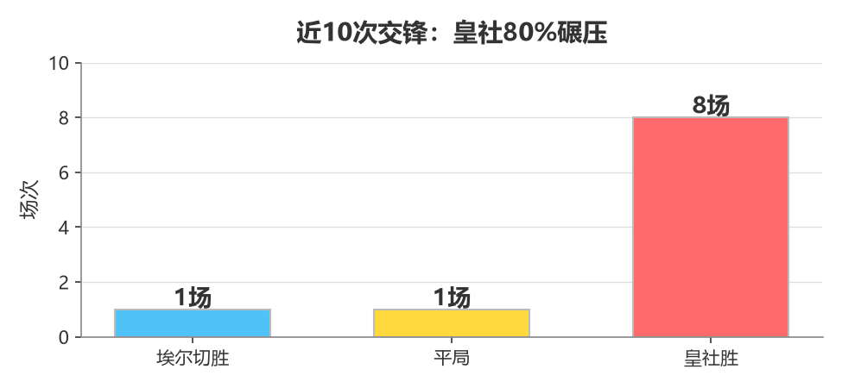

翻交锋记录，近10次碰埃尔切，皇社8胜1平1负，埃尔切那场赢球还要追溯到2015年。最近一次是今年2月，皇社主场3比1拿下。这种碾压不是偶然，是真实模式，全西甲正赛没有水分。
可皇社本赛季客场是什么样？两场全败，1比4输皇马，0比1输贝蒂斯，进1个球丢5个。上一场主场打塞尔塔，0比0闷平，全场进攻端像断了电。说句不好听的，这支皇社的客场进攻，跟交锋记录里的统治力完全是两副面孔。
埃尔切这边更惨，主场就踢了1场，0比5被巴萨血洗。联赛3场0胜1平2负进3球失9球，垫底第19名。但近10次和皇社碰面，埃尔切主场有过1比1逼平（2025年11月），那场是唯一的遮羞布。

机构态度与模型算力：两边都没漏
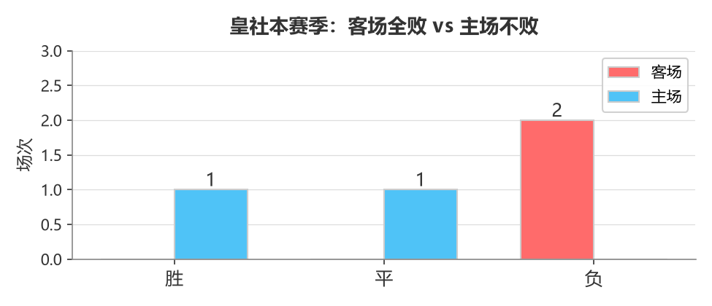

维度 | 机构定价 | 后台模型 | 偏差
皇社客胜 | 41% | 39% | -2pp（精准）
平局 | 27% | 26% | -1pp（精准）
埃尔切+1受让 | 61% | 61% | 0（完全一致）
皇社-1净胜2球 | 22% | 22% | 0（C15b边界陷阱）
大2.5 | 56% | 52% | -4pp（mild看小）

六个维度偏差全在3个点以内，市场把H2H 80%碾压和皇社客场全败这两股矛盾折中得很到位。没有哪一边被严重误定价，方向上没有套利空间。
💰 信号：让球那一层是全场最干净的判断。皇社让一球要净胜两球，机构和模型都只认22%——一个客场进1球的队，要赢两球以上，这门槛基本是摆设。埃尔切受让一球61%是保护层，但偏差为零，没额外价值。真要说价值，只在大小球：市场56%偏大，模型52%，差4个点倾向小球。两队联赛进攻合计场均不到2球，闷局概率比市场定价的更高。
⚔️ 战意：埃尔切第19名垫底，主场0进球，抢分保级意愿强但实力有限；皇社第13名，4天后主场打马竞是硬仗，本场留力变量存在但不强。双方联赛抢分意愿都真，非背水一战。
🌍 外部视角：综合数据倾向，西班牙媒体常规叙事是"皇社交锋统治vs埃尔切保级求生"，分歧在比分大小——主流倾向客队小胜，但也有声音提到皇社客场进攻哑火可能爆冷平局。说白了，外媒在"皇社能不能净胜两球"上一边倒，都认为很难。

比赛走势与核心矩阵
剧本一：皇社靠交锋心理优势客场偷一个，0比1或1比2小胜，埃尔切主场进攻哑火无力反击。剧本二：埃尔切摆出主场保级拼劲，复刻2025年那次1比1，闷平拿1分。剧本三：皇社客场状态延续全败颓势，埃尔切偷一个，1比0爆冷——概率低但埃尔切近10场主场3胜5平2负不算差。
维度 | 判断 | 依据
方向 | 皇社客胜（无溢价） | H2H 80%碾压但市场已定价41%
门槛 | 皇社-1不重仓 | 客场进1球体质，净胜2球仅22%
进球 | 偏小球 | 两队进攻哑火+H2H场均2.2球
比分 | 1-1 / 1-2 / 0-1 | 1-1市场最低价+模型首选

高概率比分：首选1-1，次选1-2，留意0-1。
1比1是全场最低定价也是模型首选，两队进攻哑火加埃尔切主场曾1比1逼平皇社的先例，闷局底色很浓。1比2是皇社客胜一球，交锋碾压加埃尔切防守烂（场均失3）支撑。0比1防范皇社客场小胜，埃尔切主场0进球可能被零封。
皇社让一球要净胜两球，两边都只认22%，这层门槛别碰。方向皇社客胜41%定价精准，追了也没溢价。真正能说话的是小球和1比1：市场56%偏大，两队联赛合计场均不到2球，闷局才是基本面。这场和周四皇社0比0塞尔塔连着看，皇社连续小球加进攻哑火的趋势在延续。
──────────────────────────────
皇社交锋碾压8成是真本事，但客场全败进1球也是真烂。你们觉得这场是皇社碾压血脉发威客胜收场，还是埃尔切主场保级拼劲复刻1比1？评论区留个比分，赛后回来验证。
难说。真说不好。
数据来源：懂球帝、ESPN、各队官网
注：本文基于两队技战术、历史数据与赛事背景的客观模型推演，仅供足球运动战术探讨，请理性看待比赛。
──────────────────────────────

